***SC Sinzing e. V./ Turnabteilung***

**[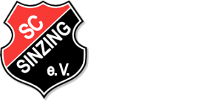](http://sportclub-sinzing.de/)**

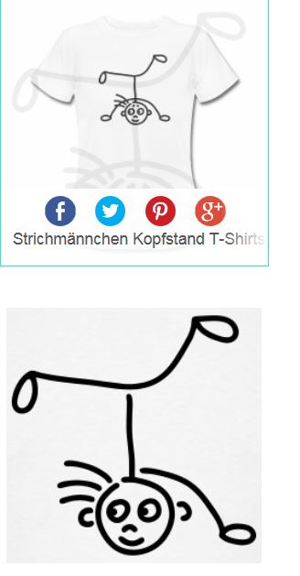

***- Zumba for Kids -***

***Kursangebot in Verbindung***

***mit der Tanzschule Ritmo***

***Die Turnabteilung bietet ab Mittwoch, den 24.09.2025 einen***

***3-wöchigen „Zumba for Kids“ Kurs für Anfänger an.***

***Das erwartet euch:***

***Tolle Musik, jede Menge Spaß und mitreißende Choreos***

***altersgerecht & professionell von einer Tanzlehrerin***

***der Tanzschule Ritmo angeleitet.***

***Traut euch und probiert es aus!***

***Alter: ab 8 Jahren***



***Teilnehmerzahl: max. 15***

***Kursort: Schulturnhalle Sinzing***

***Zeitraum: 24.09. - 08.10.2025***

***Uhrzeit: 18.00 Uhr - 19.00 Uhr***

***Kursgebühr: 10,00 € (Barzahlung 1. Stunde)***

***Voraussetzung: Mitglied beim SC Sinzing***

***Anmeldung unter:*** [***turnen@sportclub-sinzing.de***](mailto:turnen@sportclub-sinzing.de)

***Anmeldeschluss 21.09.2025***

***Bei mehr als 15 Anmeldungen werden die Teilnehmer ausgelost.***

***Wir freuen uns auf euer Kommen!!!!***